

# TABELLA DI MARCIA VERSO UN ACCORDO SUL BILANCIO A LUNGO TERMINE DELL'UNIONE PER IL PERIODO 2021-2027

1. **Passare alla fase finale dei negoziati tra gli Stati membri**

Il 9 maggio 2019 i leader europei hanno concordato a Sibiu, in Romania, che "ci daremo i mezzi per essere all'altezza delle nostre ambizioni. Doteremo l'Unione degli strumenti necessari per realizzare i suoi obiettivi e portare avanti le sue politiche"[1]. È questa la posta in gioco nel momento in cui l'Unione entra nella fase finale dei negoziati sul futuro bilancio a lungo termine, il quadro finanziario pluriennale.

Nei mesi di maggio e giugno del 2018 la Commissione ha presentato le sue proposte per un bilancio a lungo termine nuovo e moderno, rigorosamente orientato alle priorità dell'Unione. Successivamente vi è stato un intenso lavoro tecnico sia al Parlamento europeo che al Consiglio. L'accento posto dalla Commissione sul rafforzamento dei finanziamenti per le nuove priorità, la modernizzazione dei programmi esistenti, la semplificazione e la razionalizzazione del bilancio e il conferimento all'Unione di un bilancio più flessibile, ha ottenuto un forte sostegno sia al Parlamento europeo che al Consiglio, mentre si è continuato a discutere in particolare sulle proporzioni adeguate da destinare alle singole politiche dell'Unione nell'ambito del bilancio dell'UE.

Nel dicembre 2018 il Consiglio europeo ha invitato la futura presidenza rumena del Consiglio a "sviluppare un orientamento per la prossima fase negoziale, in vista del raggiungimento di un accordo in seno al Consiglio europeo nell'autunno 2019". Da allora il lavoro svolto dalla presidenza rumena ha contribuito a individuare le questioni fondamentali che dovranno essere decise dai leader entro l'autunno.

Anche se un accordo è vicino, resta ancora molto da fare. Un accordo ambizioso ed equilibrato sul quadro futuro sarà possibile solo se il Consiglio europeo mostrerà una forte leadership politica. L'ultimo sforzo richiederà un compromesso e la volontà di progredire nell'interesse europeo. Ciò sarà necessario per evitare ritardi costosi nell'avviare i nuovi programmi e nell'usufruire dei vantaggi che ne deriveranno.

Il Consiglio europeo del 20-21 giugno costituirà una tappa fondamentale in questo processo. Si tratta di un'opportunità per fornire orientamenti sulle principali questioni politiche che plasmeranno il futuro bilancio a lungo termine e consentiranno all'Unione di realizzare efficientemente le priorità stabilite nella dichiarazione di Sibiu. Spetterà poi alla presidenza finlandese guidare la fase finale del lavoro.

In un periodo di grande incertezza, l'Unione europea deve rimanere un'ancora di stabilità. Un accordo ambizioso tra gli Stati membri sul futuro bilancio a lungo termine in autunno dimostrerà che l'Unione è determinata a realizzare il suo programma positivo per tutti gli europei. Costituirà la base per un accordo tempestivo con il Parlamento europeo. Inoltre consentirà di disporre di un periodo di tempo sufficiente per portare a termine i lavori sui 37 programmi tematici e sulle modalità pratiche adottate per garantirne l'avvio con successo il 1º gennaio 2021.

**La Commissione chiede al Consiglio europeo di definire una tabella di marcia per raggiungere un accordo sul bilancio a lungo termine dell'UE in autunno e di invitare il Consiglio a portare avanti il lavoro in via prioritaria.**

1. **Andare avanti partendo dai progressi compiuti**

Sono già stati compiuti progressi notevoli. Il pacchetto equilibrato presentato lo scorso anno dalla Commissione è stato riconosciuto da molti come una solida base per i negoziati. Vi è un ampio consenso sul fatto che l'Unione del futuro avrà bisogno di un bilancio moderno, flessibile e snello, che offra un livello di ambizione commisurato alle sfide che l'Europa deve affrontare.

Le presidenze del Consiglio che si sono susseguite hanno fissato un ritmo sostenuto. La presidenza bulgara ha avviato rapidamente i lavori, mentre quella austriaca ha completato la prima lettura tecnica delle proposte della Commissione. Ciò ha consentito di identificare le principali questioni politiche per elaborare il prossimo quadro finanziario pluriennale in un progetto di "quadro negoziale". Da allora, la presidenza rumena ha condotto una serie di discussioni tematiche che contribuiscono a risolvere i problemi tecnici e a ridurre le questioni aperte che richiederanno il coinvolgimento diretto dei leader.

Il Parlamento europeo ha inoltre dimostrato un forte impegno a favore di un accordo tempestivo e ambizioso sul futuro bilancio a lungo termine. La relazione intermedia sul quadro finanziario pluriennale del 7 novembre 2018 ha sottolineato la necessità di garantire un bilancio dell'UE più ambizioso e credibile che offra benefici ai cittadini nei prossimi sette anni.

Il Parlamento e il Consiglio si sono inoltre impegnati in modo costruttivo ed efficace nei negoziati sui programmi settoriali. Le istituzioni hanno completato almeno i mandati negoziali parziali per la maggior parte delle proposte legislative settoriali alla base del futuro bilancio a lungo termine. Sono già state trovate intese comuni tra i colegislatori sulle principali caratteristiche di molti programmi chiave, riguardanti questioni di importanza strategica come la ricerca, la difesa, gli investimenti e la trasformazione digitale. Il loro completamento, così come quello dei programmi rimanenti, dipende ora in misura decisiva da un rapido accordo sul quadro finanziario pluriennale.

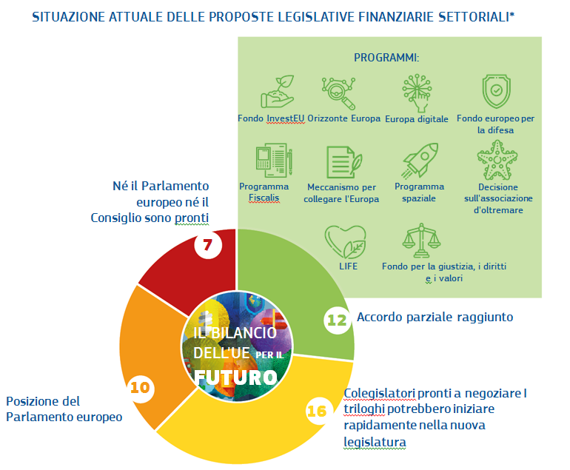

*\* I 37 programmi si basano su 45 proposte legislative. I 12 accordi parziali corrispondono a intese comuni su queste proposte per 10 programmi tra il Parlamento europeo e il Consiglio, o al Consiglio solo per gli atti del Consiglio.*

Sebbene permangano varie questioni importanti da risolvere, in particolare sugli aspetti finanziari, le discussioni svoltesi finora in seno al Parlamento europeo e al Consiglio hanno dimostrato un ampio sostegno per molti degli elementi essenziali di modernizzazione proposti dalla Commissione per il prossimo quadro finanziario pluriennale:

* il **forte accento posto sul valore aggiunto europeo** e la necessità di fornire un sostegno adeguato a priorità nuove e urgenti, quali la ricerca e l'innovazione, l'economia digitale, i giovani, la migrazione e la gestione delle frontiere, la sicurezza, la difesa e l'azione esterna; e una maggiore attenzione alla sostenibilità, che includa un obiettivo più ambizioso per l'integrazione delle questioni climatiche;
* una **struttura semplificata e più trasparente** del futuro bilancio;
* la radicale **riduzione del numero di programmi** e la creazione di **nuovi programmi integrati** in settori quali gli investimenti nelle persone, il mercato unico, gli investimenti strategici, i diritti e i valori e le azioni esterne, così come una maggiore **attenzione alle sinergie tra gli strumenti**;
* la **semplificazione delle norme di finanziamento** per ridurre gli oneri amministrativi a carico dei beneficiari e delle autorità di gestione, e una maggiore attenzione alle prestazioni e ai risultati; e
* un **bilancio più flessibile** per poter reagire tempestivamente in un mondo in rapida evoluzione.

Sono stati compiuti progressi sostanziali anche in merito alle caratteristiche di uno **strumento di bilancio per la convergenza e la competitività della zona euro**. Ciò promuoverà la coesione all'interno dell'Unione rafforzando la resilienza dell'Unione economica e monetaria. In linea con il mandato del Vertice euro del 14 dicembre 2018, i lavori procedono rapidamente sulla base della proposta della Commissione di un programma di sostegno alle riforme. Le posizioni sono convergenti e siamo vicini all'accordo sulle caratteristiche principali dello strumento.

È inoltre ampiamente riconosciuto che il nuovo meccanismo volto a garantire che le **carenze generalizzate riguardanti lo Stato di diritto** non mettano a rischio il bilancio sarà un elemento essenziale di un accordo sul futuro quadro finanziario pluriennale. Sebbene permangano una serie di questioni da affrontare, le discussioni tenutesi sotto le presidenze austriaca e rumena hanno confermato ulteriormente il forte sostegno alla proposta della Commissione. Sono stati compiuti progressi significativi a livello tecnico, cosa che dovrebbe consentire il raggiungimento di un accordo in seno al Consiglio sotto la presidenza finlandese. Il Parlamento ha adottato la sua posizione il 16 gennaio 2019.

Inoltre sono proseguiti i lavori sulle proposte della Commissione di **modernizzare il lato delle entrate del bilancio dell'UE**. L'Unione necessita di un sistema più semplice ed equo di finanziamento del bilancio dell'UE, collegato più strettamente alle politiche dell'Unione e che offra fonti alternative di entrate per contribuire a finanziare nuove priorità e compensare l'impatto del recesso del Regno Unito. Il Parlamento europeo ha chiarito che la riforma delle risorse proprie e la diversificazione delle fonti di entrate sono una condizione per la sua approvazione del futuro quadro. Vi è una crescente apertura in seno al Consiglio per quanto riguarda il principio delle nuove risorse proprie.

1. **Convergenza su un accordo equo ed equilibrato**

Il Consiglio europeo di giugno darà il via alla fase finale dei negoziati tra gli Stati membri sul prossimo quadro finanziario pluriennale. I progressi finora compiuti sono incoraggianti, ma è ora necessario un nuovo impulso politico per portare a buon fine i negoziati in autunno. Molte questioni tecniche sono state risolte. È giunto il momento di concentrare l'attenzione sulle questioni politiche chiave che plasmeranno il futuro quadro finanziario dell'Unione, in particolare gli aspetti finanziari. Per questo sarà fondamentale una forte leadership politica da parte del Consiglio europeo.

La Commissione ha costantemente sottolineato che equità ed equilibrio saranno essenziali per ottenere risultati positivi. L'entità complessiva del bilancio dovrà essere sufficientemente ambiziosa da realizzare efficientemente le priorità comuni dell'Unione, tenendo conto nel contempo dell'impatto finanziario dell'uscita del Regno Unito. Occorre un nuovo equilibrio tra l'aumento dei finanziamenti per le nuove priorità di spesa e il costante sostegno alla modernizzazione della politica agricola comune e della politica di coesione. Occorre rafforzare il legame tra il finanziamento del bilancio dell'UE e le priorità e i valori politici dell'UE. La ripartizione dei finanziamenti tra gli Stati membri deve basarsi su criteri equi e obiettivi. Un nuovo e più equo sistema di finanziamento del bilancio deve anche far parte di un pacchetto equilibrato.

Si tratta di questioni complesse, che ora devono essere affrontate direttamente. Il Consiglio europeo di giugno dovrebbe avviare una nuova fase dei negoziati politici, che dovrebbero concentrarsi maggiormente sulle questioni finanziarie e su altre questioni strategiche. La Commissione accoglie con favore l'intenzione della presidenza finlandese di svolgere discussioni bilaterali a livello politico subito dopo l'estate per preparare l'accordo decisivo in seno al Consiglio europeo in autunno. Le discussioni dovranno tenere pienamente conto delle aspettative del Parlamento europeo per il futuro quadro.

Non si sottolineerà mai abbastanza l'urgenza di questi lavori, sia sul piano politico che su quello pratico. Al 1º gennaio 2021 - il momento da cui il prossimo quadro finanziario pluriennale deve essere giuridicamente pronto per essere attuato in tutti gli Stati membri - mancano solo 18 mesi e vi è ancora molto da fare per garantire che i futuri programmi finanziari siano operativi fin dal primo giorno. Una volta che il Consiglio europeo avrà trovato un accordo, inizierà un intenso processo negoziale con il Parlamento europeo. Gli scambi regolari tra i rappresentanti del Parlamento europeo e la presidenza del Consiglio hanno creato una dinamica positiva. Il livello di ambizione del Consiglio europeo sarà un fattore cruciale nella decisione del Parlamento di dare il proprio consenso.

Quando il nuovo Parlamento europeo si sarà insediato e i relatori saranno stati nominati, dovrebbero riprendere i negoziati sui 37 programmi finanziari. Sarà necessario accelerare notevolmente i tempi per quei programmi in cui i negoziati interistituzionali devono ancora iniziare, che comprendono programmi chiave quali la politica agricola comune. Questo lavoro potrà essere completato solo una volta che sarà stato concordato il quadro generale. E solo quando i programmi saranno stati adottati ufficialmente, la Commissione potrà adottare i necessari atti delegati e di esecuzione, che sono quindi sottoposti alle pertinenti procedure di controllo.

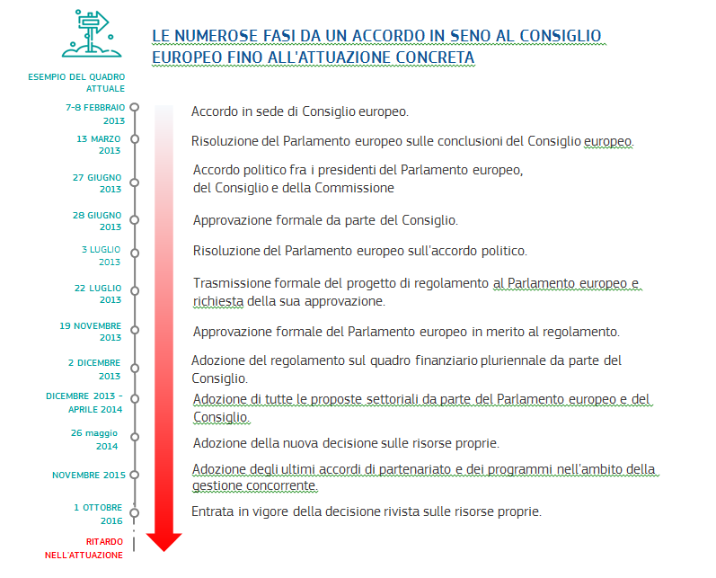

Il processo formale di adozione è solo un elemento della situazione. Anche i preparativi pratici per i nuovi programmi richiedono tempo, sia per la preparazione dei programmi operativi che per la pubblicazione degli inviti a presentare proposte o per la messa in atto di sistemi di gestione, monitoraggio e controllo.

Questo lavoro può iniziare in parallelo con la finalizzazione del quadro giuridico, ma può essere completato solo dopo che il quadro giuridico è stato istituito. Come punto di riferimento, sono stati necessari altri due anni per l'adozione formale di tutti i programmi nell'ambito della gestione concorrente. L'attuazione effettiva del progetto è potuta iniziare solo diversi mesi dopo, poiché gli Stati membri dovevano pubblicare gli inviti a presentare progetti e infine selezionare i progetti.

I ritardi nell'attuazione del nuovo bilancio a lungo termine avrebbero conseguenze molto concrete sul campo: sarebbe inevitabile rinviare investimenti essenziali, rimandare tirocini Erasmus e perdere posti di lavoro nel settore della ricerca. Inoltre, il nuovo massimale delle risorse proprie può applicarsi soltanto dopo che la nuova decisione sulle risorse proprie sia stata approvata da tutti gli Stati membri conformemente alle rispettive norme costituzionali[2].

Occorre quindi agire in fretta se i responsabili politici intendono rispettare pienamente l'impegno assunto di "dotare l'Unione degli strumenti necessari per realizzare i suoi obiettivi e portare avanti le sue politiche". Completare i lavori sul quadro futuro e sui programmi di spesa in tempo per consentirne la piena attuazione entro il 1º gennaio 2021 sarà una sfida, ma non sarà un'impresa impossibile, a condizione che il Consiglio europeo assuma la guida.

1. **Conclusioni**

Il 2019 è un anno di rinnovamento per l'Unione. La dichiarazione approvata dai leader europei a Sibiu, sulla base della tabella di marcia di Bratislava e della dichiarazione di Roma, definisce un'agenda chiara e positiva per l'Unione a 27. Le elezioni del Parlamento europeo hanno visto un forte aumento dell'impegno democratico nei confronti dell'Unione, con la più alta affluenza alle elezioni europee degli ultimi 20 anni, e una campagna più che mai incentrata sulle questioni europee.

Questo contesto infonde un nuovo slancio e crea un clima di urgenza per la fase finale dei lavori sul futuro quadro finanziario. Ad esempio, l'incertezza riguardo ai termini e alla tempistica del recesso del Regno Unito dall'Unione non significa che decisioni importanti debbano essere rinviate. Al contrario, rende ancora più pressante la necessità che l'Unione porti avanti il suo programma costruttivo con fiducia e ottimismo.

I negoziati sul bilancio a lungo termine riguardano fondamentalmente le priorità politiche e le modalità per realizzarle. La posta in gioco è alta, i problemi sono complessi e occorre trovare equilibri delicati, ma, in ultima analisi, il successo di questi negoziati dipenderà dalla volontà politica.

**La Commissione invita pertanto il Consiglio europeo di giugno a definire una tabella di marcia per raggiungere un accordo sul futuro bilancio a lungo termine in autunno.**

La Commissione farà tutto il possibile per sostenere il Parlamento europeo e il Consiglio nel dotare l'Unione del bilancio moderno a lungo termine di cui ha bisogno per far fronte per rispondere alle sfide e cogliere le opportunità che si profilano all'orizzonte.

1. Dichiarazione di Sibiu, 9 maggio 2019, <https://www.consilium.europa.eu/it/press/press-releases/2019/05/09/the-sibiu-declaration/>
2. Contrariamente al periodo precedente, il nuovo quadro finanziario pluriennale dovrà essere accompagnato da un aumento dei massimali stabiliti nella decisione sulle risorse proprie, al fine di garantire che l'Unione possa in ogni caso adempiere ai propri obblighi finanziari.